職員給与関係資料

令和４年職員給与等実態調査について

１ 調査の目的と時期
この調査は、地方公務員法第８条第１項第２号の規定に基づき、一般職に属する職員の給与について検討するため、令和４年４月１日現在在職する職員（同日付けの退職者を除く。）について４月分の給与等の実態を調査したものである。

２ 調査対象
滋賀県職員等の給与等に関する条例、滋賀県公立学校職員の給与等に関する条例、滋賀県一般職の任期付職員の採用等に関する条例、滋賀県一般職の任期付研究員の採用等に関する条例または滋賀県技能労務職員の給与、勤務時間その他の勤務条件に関する規則の適用を受ける職員（臨時または非常勤の職員および休職中、休業中、育児短時間勤務中または派遣中の職員を除く。）を対象とした。

３ 調査事項
調査対象に該当した全職員について、適用給料表別に職員の学歴、性別、年齢、職務の級、号給および給料、扶養手当、地域手当等の給与について調査するとともに扶養家族の状況および通勤の状況等を調査した。

４ 集計
人事委員会事務局において実施した。

第１表 部局別・給料表別人員数
部 局  給料表 | 知 事 | 警 察 | 教 育委員会 | 議 会 | 監 査委 員 | 人 事  委員会 | 選 挙  管 理  委員会 | 高 等  学校等 | 小学校  および  中学校 | 計
 | 人 | 人 | 人 | 人 | 人 | 人 | 人 | 人 | 人 | 人
行政職 | 2,534 | 264 | 111 | 26 | 15 | 10 | 6 | 179 | 299 | 3,444
警察職 | - | 2,277 | - | - | - | - | - | - | - | 2,277
研究職 | 199 | 17 | - | - | - | - | - | - | - | 216
医療職(1) | 21 | - | - | - | - | - | - | - | - | 21
医療職(2) | 129 | 1 | - | - | - | - | - | - | 1 | 131
医療職(3) | 122 | 2 | 2 | - | - | - | - | - | - | 126
福祉職 | 87 | - | - | - | - | - | - | - | - | 87
高等学校等教育職 | - | - | 18 | - | - | - | - | 2,771 | - | 2,789
小学校および中学校等教育職 | - | - | 16 | - | - | - | - | - | 6,877 | 6,893
技能労務職 | 33 | 6 | - | - | - | - | - | 24 | - | 63
計 | 3,125 | 2,567 | 147 | 26 | 15 | 10 | 6 | 2,974 | 7,177 | 16,047

注１ 教育委員会のうち高等学校等教育職および小学校および中学校等教育職については、定数内指導主事の数字である。
２ 小学校および中学校等の数字には、県立中学校の職員38人（小学校および中学校等教育職37人、行政職１人）を含む。
３ 再任用職員は、含まれていない（第12表までについて同じ。）。

部局別 給料表別

第２表 職員の給料表別・学歴別・性別人員構成
区 分  給料表 | 学歴別人員構成比 |  |  |  | 性別人員構成比
 | 中学卒 | 高校卒 | 短大卒 | 大学卒 | 男 |  | 女 |  | 男女平均年齢
 |  |  |  |  |  | 平均年齢 |  | 平均年齢
 | ％ | ％ | ％ | ％ | ％ | 歳 | ％ | 歳 | 歳
行政職給料表 | - | 14.8  41 | 11.3 | 73.9 | 65.7 | 42.3 | 34.3 | 38.9 | 41.1
警察職給料表 | - | 41.8  3.7 | 3.0 | 55.2 | 90.3 | 39.5 | 9.7 | 33.9 | 39.0
研究職給料表 | - | 3.7 | 4.2 | 92.1 | 76.4 | 44.3 | 23.6 | 41.7 | 43.7
医療職給料表 (１) | - | - | - | 100.0 | 76.2 | 50.4 | 23.8 | 33.9 | 46.5
医療職給料表 (２) | - | -  - | 11.5 | 88.5 | 50.4 | 43.5 | 49.6 | 40.6 | 42.0
医療職給料表 (３) | - | - | 32.5 | 67.5 | 9.5 | 36.6 | 90.5 | 43.7 | 43.1
福祉職給料表 | - | 2.3 | 19.5 | 78.2 | 56.3 | 38.1 | 43.7 | 36.8 | 37.5
高等学校等教育職給料表 | - | 1.3 | 2.9 | 95.8 | 56.1 | 43.6 | 43.9 | 42.9 | 43.3
小･中学校等教育職給料表 | - | - | 4.3 | 95.7 | 46.8 | 39.4 | 53.2 | 39.6 | 39.5
技能労務職給料表 | 42.9 | 42.9 | 11.1 | 3.2 | 76.2 | 50.3 | 23.8 | 50.6 | 50.3
計 | 0.2 | 9.6 | 5.7 | 84.5 | 59.0 | 41.0 | 41.0 | 40.0 | 40.6

第３表 職員の年齢階層別構成
１ 年齢階層別構成
職 種  年齢  階層 | 一般職員 |  |  |  |  |  | 教育職員 |  |  | 警察職員 | 全職員
 |  | 行 政 | 研 究 | 医 療 | 福 祉 | 技能労務 |  | 高 等  学校等 | 小学校・中学校等
歳 | ％ | ％ | ％ | ％ | ％ | ％ | ％ | ％ | ％ | ％ | ％
～ 24 | 8.2 | 8.9 | 3.2 | 4.7 | 11.5 | 3.2 | 6.8 | 3.0 | 8.4 | 10.3 | 7.7
25 ～ 29 | 13.7 | 14.2 | 6.6 | 13.6 | 21.8 | 1.6 | 16.1 | 12.7 | 17.5 | 13.6 | 15.1
30 ～ 34 | 12.7 | 13.0 | 12.0 | 9.7 | 16.1 | 7.9 | 15.8 | 13.7 | 16.6 | 14.3 | 14.8
35 ～ 39 | 11.8 | 11.5 | 15.3 | 13.7 | 13.8 | - | 12.6 | 11.0 | 13.2 | 15.4 | 12.8
40 ～ 44 | 10.6 | 10.2 | 17.6 | 11.9 | 8.0 | 11.1 | 10.9 | 10.3 | 11.2 | 16.3 | 11.6
45 ～ 49 | 12.9 | 12.9 | 12.0 | 13.7 | 13.8 | 9.5 | 10.7 | 15.5 | 8.7 | 12.6 | 11.5
50 ～ 54 | 15.8 | 15.9 | 16.2 | 16.2 | 4.6 | 20.7 | 11.9 | 14.4 | 10.8 | 9.2 | 12.5
55 ～ 59 | 14.0 | 13.3 | 17.1 | 14.7 | 9.2 | 46.0 | 15.2 | 19.3 | 13.6 | 8.3 | 13.9
60 ～ | 0.3 | 0.1 | - | 1.8 | 1.2 | - | - | 0.1 | - | - | 0.1
人員数 | 人 | 人 | 人 | 人 | 人 | 人 | 人 | 人 | 人 | 人 | 人
 | 4,088 | 3,444 | 216 | 278 | 87 | 63 | 9,682 | 2,789 | 6,893 | 2,277 | 16,047

２ 年齢階層別構成（グラフ）
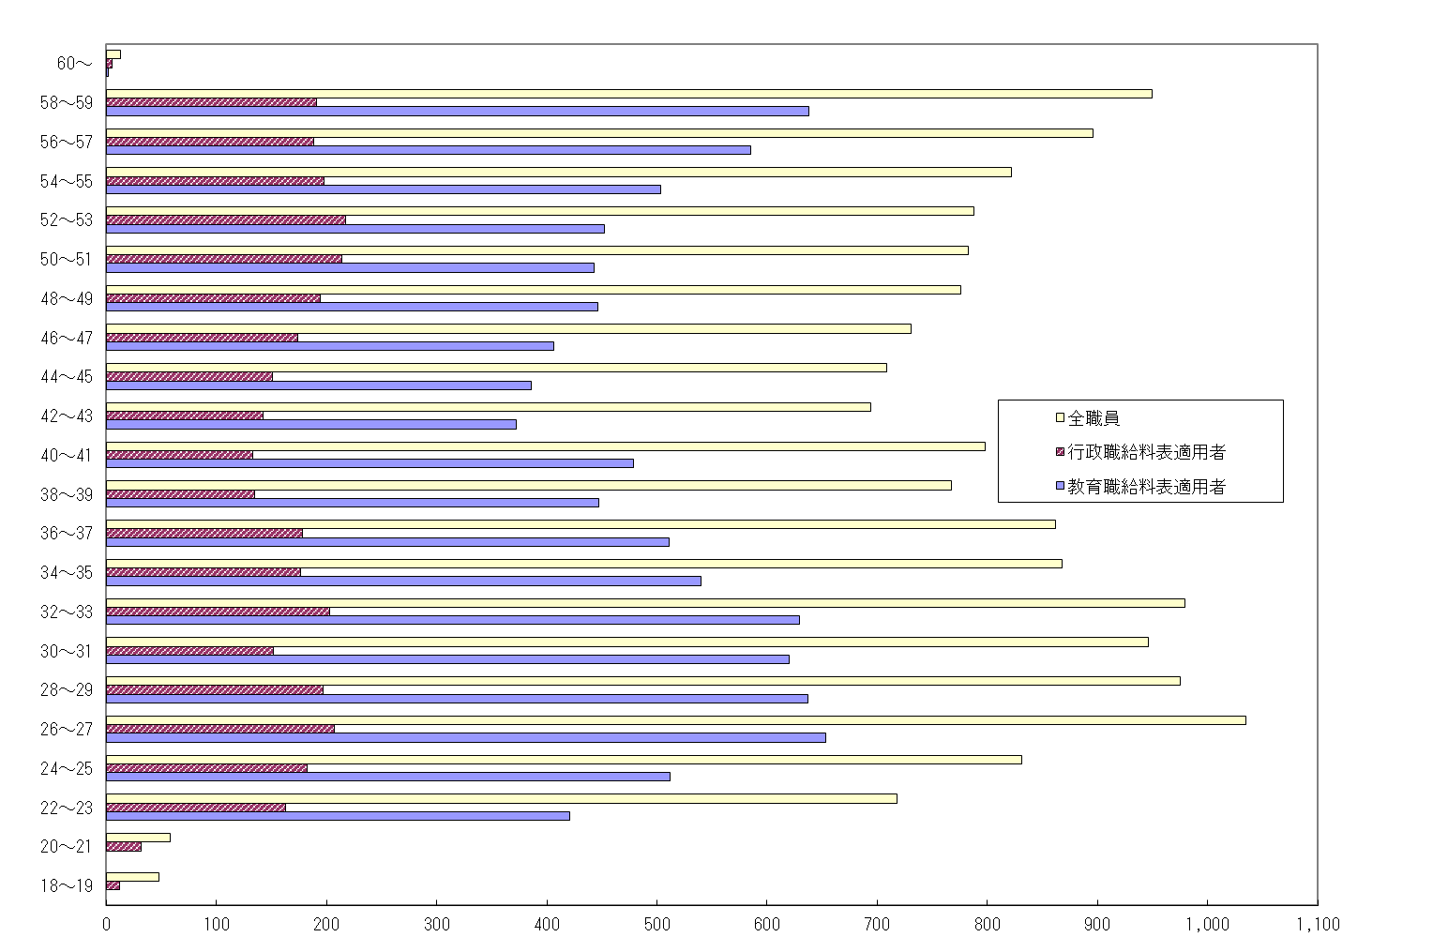
第４表 職員の平均給与月額
年齢（歳）
人数（人）
区分  年月  給与項目 | 一般職員  （教育職員および警察職員を除く。） |  | 全職員
 | 令和４年４月 | 令和３年４月 | 令和４年４月 | 令和３年４月
 | 円 | 円 | 円 | 円
給料 | 323,957 | 325,860 | 347,870 | 349,288
扶養手当 | 8,340 | 8,570 | 8,691 | 8,638
地域手当 | 21,333 | 21,392 | 22,100 | 22,157
計 | 353,630 | 355,822 | 378,661 | 380,083

給料表別
給料表 | 平均年齢 | 給料 | 扶養手当 | 地域手当 | 計
 | 歳 | 円 | 円 | 円 | 円
行政職給料表 | 41.1 | 319,851 | 8,434 | 20,907 | 349,192
警察職給料表 | 39.0 | 333,994 | 14,508 | 21,342 | 368,844
研究職給料表 | 43.7 | 361,213 | 9,488 | 23,137 | 393,838
医療職給料表(1) | 46.5 | 454,462 | 5,490 | 82,443 | 542,395
医療職給料表(2) | 42.0 | 333,333 | 7,986 | 21,136 | 362,455
医療職給料表(3) | 43.1 | 334,637 | 4,884 | 20,698 | 360,219
福祉職給料表 | 37.5 | 319,521 | 7,860 | 20,290 | 347,671
高等学校等教育職給料表 | 43.3 | 382,977 | 8,712 | 23,929 | 415,618
小学校および中学校等  教育職給料表 | 39.5 | 352,430 | 6,970 | 22,066 | 381,466
技能労務職給料表 | 50.3 | 342,480 | 8,524 | 21,188 | 372,192
注 給料は、給料の調整額および教職調整額を含む。

